Tillsynsbegäran – information om höga naturvärden och fridlysta arter i samrådsanmälan S 1519-2023 i Västerviks kommun
Denna tillsynsbegäran behandlar höga naturvärden i samrådsanmälan S 1519-2023 i Västerviks kommun som inkom 2023-05-09 och omfattar 12,1 ha.
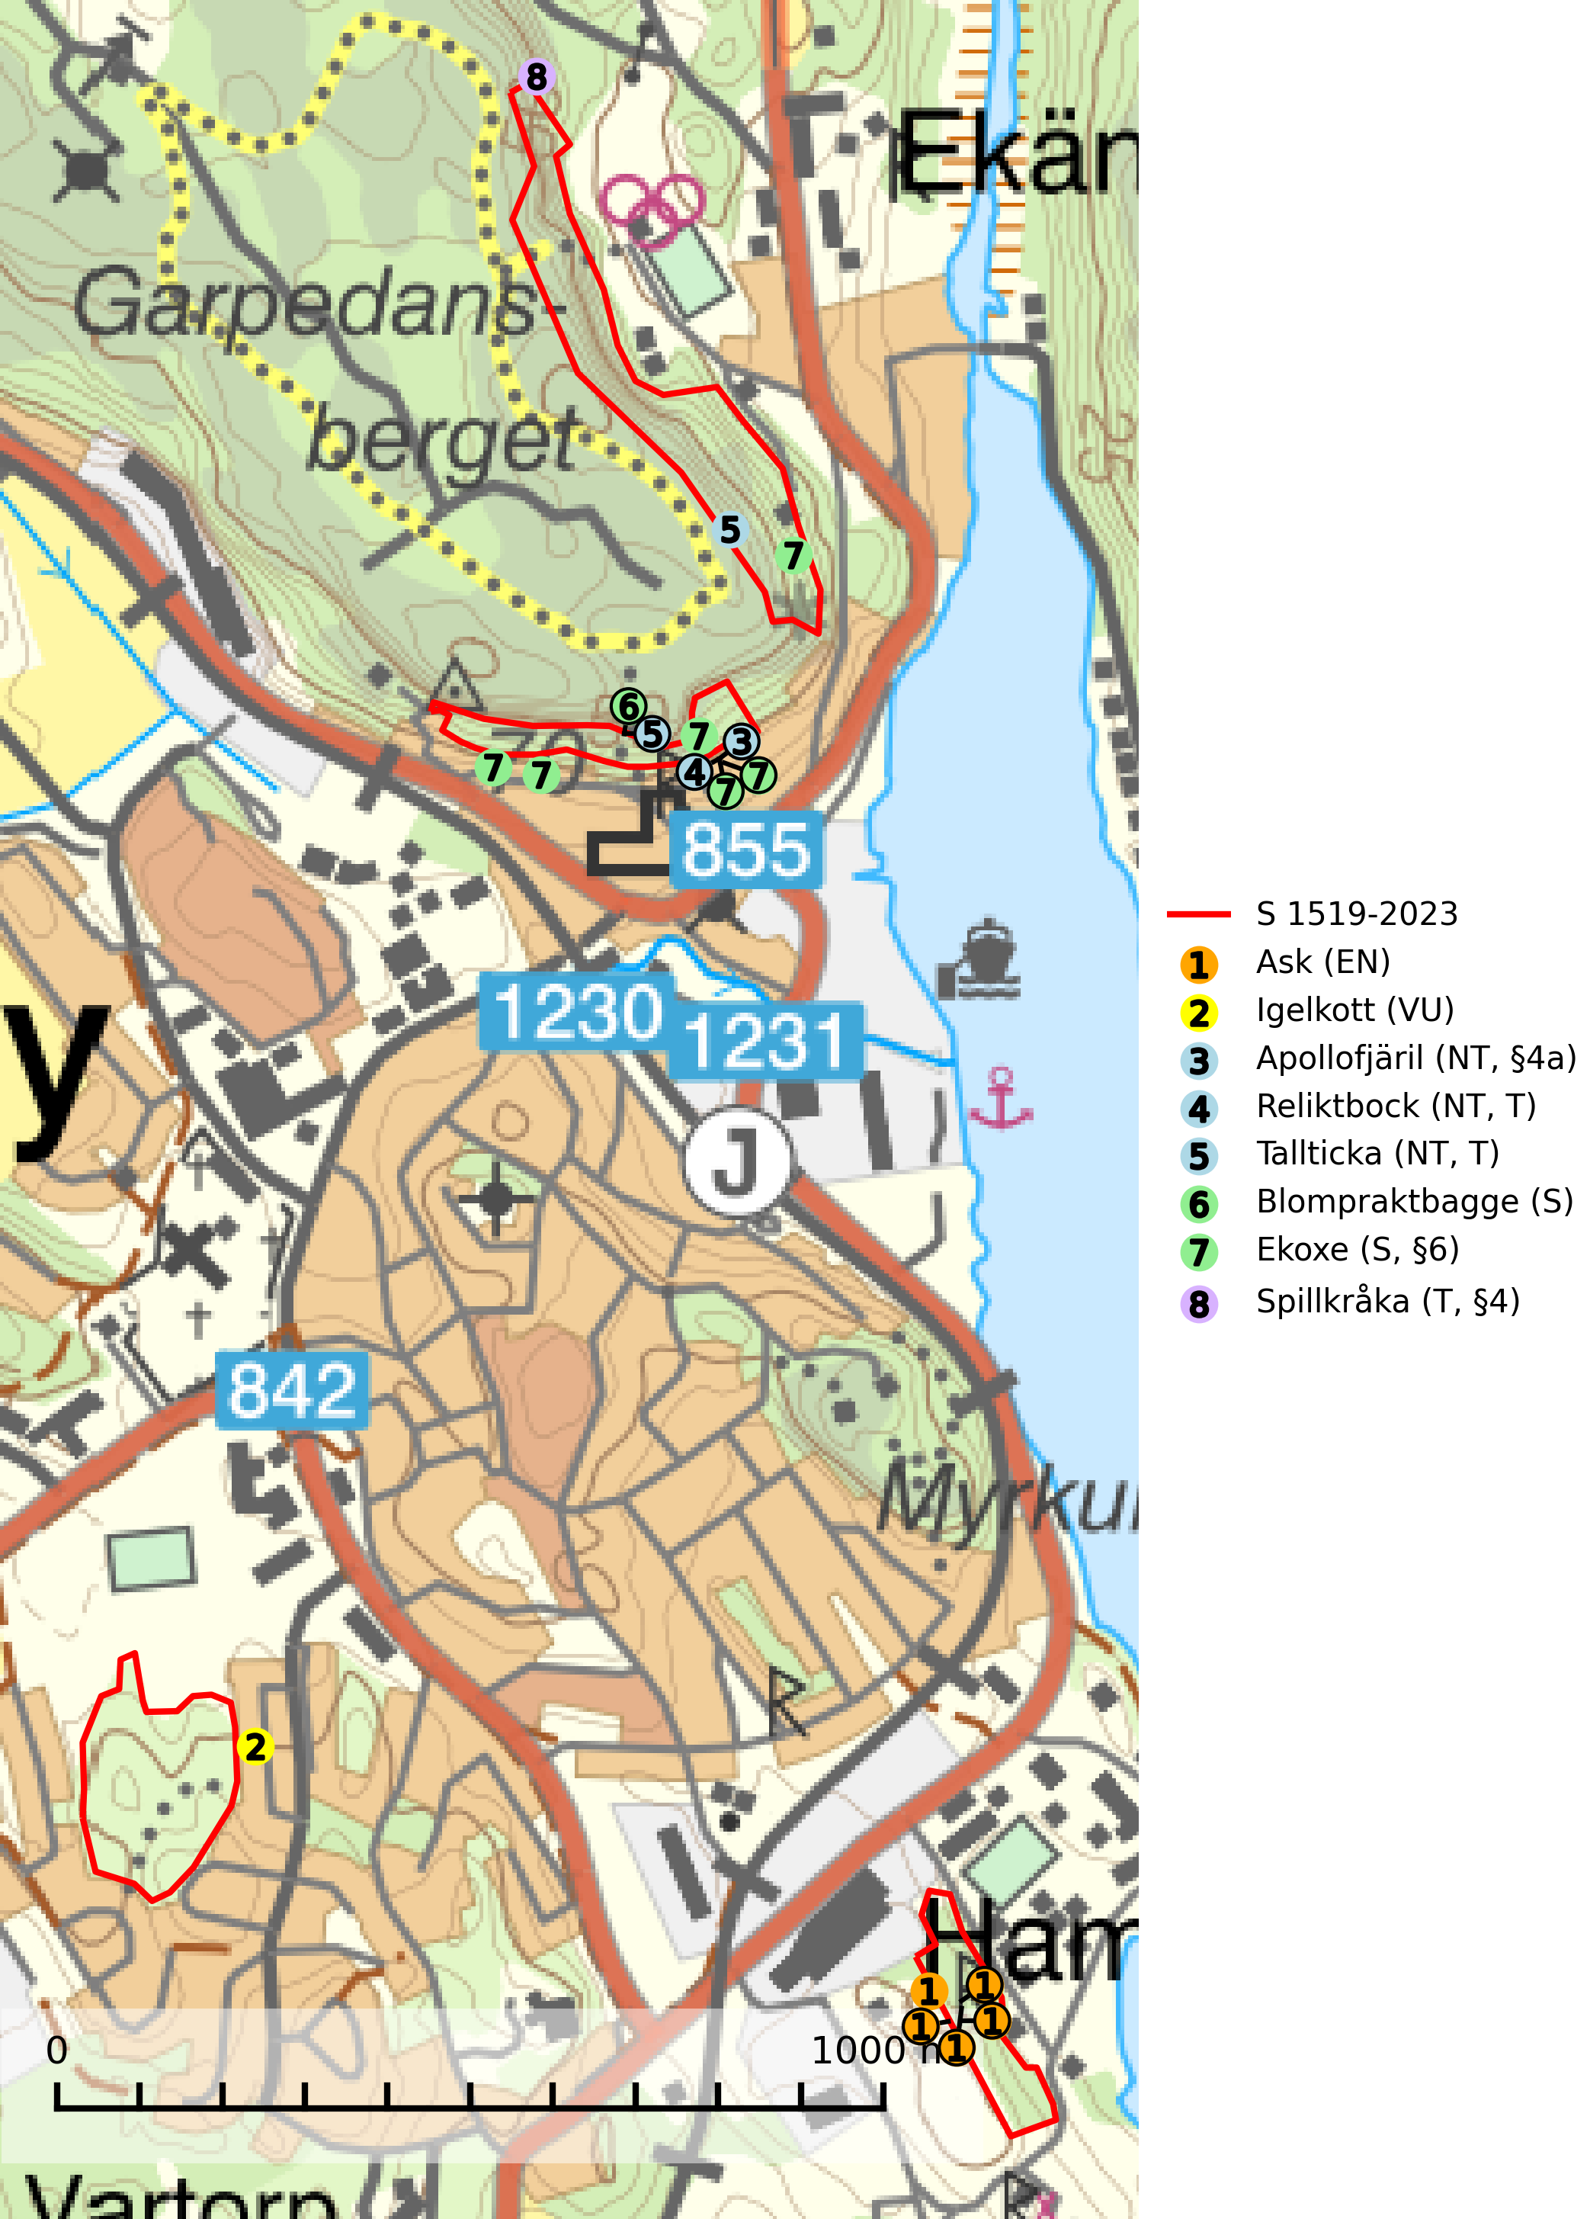
Figur 1. Fyndplatser för naturvårdsarter i och inom 25 meter från samrådsanmälan. Markörer utan svart kant är placerade på fyndplatsen. Markörer med svart kant är placerade vid sidan av fyndplatsen har ett svart streck som visar fyndplatsens exakta position. Kartans mittpunktskoordinat är N 6418171, E 583366 i SWEREF 99 TM.
I och inom 25 meter från samrådsanmälan finns fynd av 8 naturvårdsarter, varav 5 är rödlistade, 3 är fridlysta, 3 är typiska (T) och 2 är signalarter (S): ask (EN), igelkott (VU), apollofjäril (NT, §4a), reliktbock (NT, T), tallticka (NT, T), blompraktbagge (S), ekoxe (S, §6) och spillkråka (T, §4). Se Figur 1.

Tillsynsbegäran
Vi begär härmed att Skogsstyrelsen fattar beslut enligt miljöbalken som säkerställer att skogens höga naturvärden bevaras samt att EU-lagstiftning efterlevs och att artskyddsbrott förhindras.
Vi önskar även ta del av de ställningstaganden och beslut som myndigheten meddelar till följd av aktuell samrådsanmälan och föreningens inlaga (se 34 § förvaltningslagen).

Naturvårdsarter och fridlysta arter
Nedan följer beskrivningar av de naturvårdsarter och fridlysta arter som har sina livsmiljöer och växtplatser i den samrådsanmälda skogen. Se även ytterligare artfakta i BILAGA 1. De påträffade naturvårdsarterna är ett tydligt kvitto på att det rör sig om en skog med höga naturvärden.
Ask (EN) växer naturligt på frisk till fuktig, näringsrik, mullrik mark, gärna med rörligt, ytnära grundvatten. Asken är mycket viktig för den biologiska mångfalden och den är värd för minst 213 arter i olika organismgrupper, av vilka åtminstone 42 är askspecialister, ytterligare 8 arter förekommer endast på ask och alm. Bland dessa kan nämnas asknätfjäril (EN, §4a), askvårtlav (EN) och askpraktbagge (NT). Det finns en ökad risk att dessa arter försvinner när populationen av ask minskar. Asken är kraftigt drabbad av askskottsjukan, men angripna askar bör inte avverkas eftersom det är så många andra arter knutna till ask, såväl till döda som till levande träd. Eftersom sjukdomen är vindspridd så finns den redan nästan överallt där det finns askar, och till skillnad från almsjukan så förhindrar eller försvårar man inte spridningen genom att ta bort träd. Asken är globalt rödlistad som nära hotad (NT) vilket medför ett internationellt ansvar för arten (SLU Artdatabanken, 2026; IUCN, 2017).
Reliktbock (NT) är en skalbagge vars larvutveckling sker i tjock, solexponerad skorpbark på gamla, levande tallar. Ofta i träd som under längre tid stått fritt och öppet, t.ex. i kantzoner i odlingslandskap, längs stränder och åsar, men också i gles, gammal tallskog på mager mark. Arten är brandgynnad genom att omgivande småträd och buskar försvinner vid lågintensiva bränder samtidigt som gamla tallar överlever och förblir solexponerade. Minskningstakten för den svenska populationen bedöms vara nära gränsvärdet för Sårbar (VU) och i den europeiska rödlistan är reliktbock rödlistad som Sårbar (VU) vilket innebär att Sverige har ett internationellt ansvar för arten. Gamla tallskogar bör få ett långsiktigt skydd, och inte slutavverkas. Reliktbock är typisk art för 9010 Taiga och 9060 Åsbarrskog (SLU Artdatabanken, 2024; IUCN, 2016).
Tallticka (NT) uppträder först på tallar som är 100–150 år gamla men är vanligast på träd som är runt 150–200 år eller äldre. I skogslandskapet är den främst knuten till tallnaturskogar och restbiotoper med biologiskt gamla träd och signalerar vanligtvis skyddsvärda tallbestånd med höga naturvärden. Tallticka är typisk art för 9010 Taiga och 9060 Åsbarrskog (SLU Artdatabanken, 2023; Nitare & Skogsstyrelsen, 2019).
Ekoxe (§6) omfattas av EU:s art- och habitatdirektiv och är fridlyst enligt 6 § artskyddsförordningen. Dess larvutveckling sker i och vid stubbar, i lågor med markkontakt och grövre döda rötter av olika lövträd, även i döda rotdelar på levande träd. I Sverige främst funnen i ek men även några gånger i bok, hassel, ask och björk. Arten lever främst i halvöppna miljöer såsom trädklädda hagmarker eller gles skog, gärna i sydsluttningar. Arten påverkas negativt av brist på grova eller gamla träd och det föreligger indikation på eller misstanke om populationsminskning. Minskningen avser kvalitén på artens habitat (SLU Artdatabanken, 2025).
Spillkråka (§4) omfattas av bilaga 1 i EU:s fågeldirektiv och är typisk art för 9010 Taiga och 9740 Skogsbevuxen myr. Den behöver grova träd, främst tall, asp och bok som boträd. Skogsbruk med korta omloppstider och täta, homogena ungskogar utgör det största hotet. Spillkråka är en nyckelart i skogliga miljöer vars övergivna bohål utnyttjas av flera andra hålhäckande fågelarter och fladdermöss, däribland pärluggla (EN, §4), knipa (§4), salskrake (§4) och skogsduva (§4). Hökuggla (VU, §4) och slaguggla (§4) häckar ofta i högstubbar som brutits av i höjd med ett gammalt spillkråkebo (SLU Artdatabanken, 2026; Skogsstyrelsen, 2016).

EU:s fågeldirektiv
Europeiska unionens medlemsländer är skyldiga att agera i enlighet med EU:s fågeldirektiv där det uttryckligen står att direktivet gäller för fåglar samt för deras ägg, bon och livsmiljöer (artikel 1). Vidare att de åtgärder som vidtas inte får leda till en försämring av den nuvarande situationen beträffande bevarandet av de fågelarter som avses i artikel 1 (artikel 13). Fågeldirektivet är styrande för tillsynsansvariga myndigheters ärendehantering, ställningstaganden och beslutsfattande.

BILAGA 1 – Fridlysta arter

Spillkråka – ekologi samt krav på livsmiljön
Spillkråka (§4) ingår i bilaga 1 EU:s fågeldirektiv och är typisk art för 9010 Taiga och 9740 Skogsbevuxen myr. Den lever i både barr- och blandskog liksom i ren lövskog. De tätaste populationerna tenderar att finnas i äldre, variationsrik blandskog med gott om död ved och gamla träd. Varje par utnyttjar 400–1000 hektar skog beroende på skogens kvalitet. Skogsbruk med korta omloppstider och täta, homogena ungskogar utgör det största hotet (SLU Artdatabanken, 2026).
Spillkråka är en nyckelart i skogliga miljöer vars övergivna bohål utnyttjas av flera andra hålhäckande fågelarter och fladdermöss, däribland pärluggla (EN, §4), knipa (§4), salskrake (§4) och skogsduva (§4). Hökuggla (VU, §4) och slaguggla (§4) häckar ofta i högstubbar som brutits av i höjd med ett gammalt spillkråkebo (Skogsstyrelsen, 2016).

Referenser – spillkråka
Skogsstyrelsen, 2016. Vägledning för hänsyn till spillkråka. Vägledningar och kunskapsstöd artskydd – Skogsstyrelsen.
SLU Artdatabanken, 2026. Artfaktablad. Naturvård – artfakta. SLU Artdatabanken, Uppsala.

